**8. CÁC TRƯỜNG HỢP ĐỒNG DẠNG CỦA TAM GIÁC VUÔNG**

**I. KIẾN THỨC CƠ BẢN**

**• Áp dụng các trường hợp đồng dạng của tam giác vào tam giác vuông**

Hai tam giác vuông đồng dạng với nhau nếu:

- Tam giác vuông này có **một góc nhọn** bằng **góc nhọn** của tam giác vuông kia.

- Tam giác vuông này có **hai cạnh góc vuông** tỉ lệ với **hai cạnh góc vuông** của tam giác vuông kia.

**• Dấu hiệu đặc biệt nhận biết hai tam giác vuông đồng dạng**

Nếu **cạnh huyền và một cạnh góc vuông** của tam giác vuông này tỉ lệ với **cạnh huyền và cạnh góc vuông** của tam giác vuông kia thì hai tam giác vuông đó đồng dạng.

**• Tỉ số hai đường cao, trung tuyến, phân giác của hai tam giác đồng dạng**

- Tỉ số hai đường cao tương ứng của hai tam giác đồng dạng bằng tỉ số đồng dạng.

- Tỉ số hai đường trung tuyến tương ứng của hai tam giác đồng dạng bằng tỉ số đồng dạng.

- Tỉ số hai đường phân giác tương ứng của hai tam giác đồng dạng bằng tỉ số đồng dạng.

**• Tỉ số diện tích của hai tam giác đồng dạng**

Tỉ số diện tích của hai tam giác đồng dạng bằng bình phương tỉ số đồng dạng.

**III. BÀI TẬP**

**Bài 1:** Cho tam giác ABC có các đường cao BD và CE cắt nhau tại H. Chứng minh:

a) 

b) 

**Bài 2:**

Cho  có đường cao AH, biết ; 

a) Tính độ dài *AH* và chứng minh: 

b) Chứng minh 

**Bài 3:**  Cho tam giác ABC, có , đường cao  Chứng minh:

a)  b) 

**Bài 4:** Cho hình vuông  , cạnh *a.* Gọi E là điểm đối xứng với C qua D, EB cắt AD tại I. Trên EB lấy điểm M sao cho 

a) Chứng minh 

b) Chứng minh .

c) Tính diện tích tam giác EMC theo *a*.

**Bài 5:** Cho tam giác ABC vuông ở A, AB = 5,4*cm*, AC = 7,2*cm*.

a) Tính BC.

b) Từ trung điểm M của BC, vẽ đường thẳng vuông góc với BC, cắt đường thẳng AC tại H và cắt đường thẳng AB tại E. Chứng minh EMB ~ CAB.

c) Tính EB và EM.

d) Chứng minh BH vuông góc với EC.

e) Chứng minh 

**Bài 6:** Cho tứ giác ABCD, có , , , , 

a) Tính góc 

b) Chứng minh 

c) Chứng minh  .

**Bài 7:** Cho hình bình hành ABCD ( AC > BD) vẽ CE vuông góc với AB tại E, vẽ CF vuông góc với AD tại F.Chứng minh rằng 

**BÀI TẬP TỰ LUYỆN**

**Bài 1:** Cho hình thang vuông ABCD (AB // DC, ). Đường chéo BD vuông góc với cạnh bên BC. Chứng minh .

**Bài 2:** Cho tam giác ABC. Một đường thẳng song song với BC cắt cạnh AB, AC theo thứ tự ở D và E. Gọi G là một điểm trên cạnh BC. Tính diện tích tứ giác ADGE biết diện tích tam giác ABC bằng  diện tích tam giác ADE bằng 

**Bài 3:** Cho tam giác ABC vuông tại A, đường cao AH,  Gọi D là hình chiếu của H trên AC, E là hình chiếu của H trên AB.

a) Chứng minh tam giác ADE đồng dạng với tam giác ABC.

b) Tính diện tích tam giác ADE.

**KẾT QUẢ - ĐÁP SỐ**

**Bài 1:**

a) 

b) Có ta suy ra 

Từ đó chứng minh được 

**Bài 2:**

1. Vì vuông tại *H*, theo định lý Pitago ta có:





Vì vuông tại *H*, theo định lý Pitago ta có:

Ta lại có: 

Xét  và  có: 

b) Ta có: 

Xét  và  có:  (đpcm)

**Bài 3:**

a) 



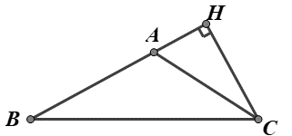b) 



**Bài 4:**

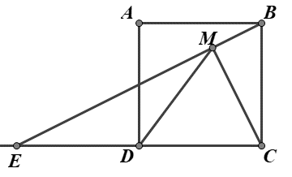a) Chứng minh 

Tam giác EMC có trung tuyến  nên là tam giác vuông tại M.



b) Chứng minh .



c) Tính diện tích tam giác EMC theo *a*.



**Bài 5:**

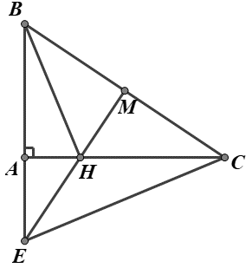

a)  (Pitago)

b)  (góc chung) (g.g)

c) 

d) ΔBEC có 2 đường cao CA,EM cắt nhau tại H nên H là trực tâm ΔBEC, 

**e)** Chứng minh từ đó suy ra 

**Bài 6:**

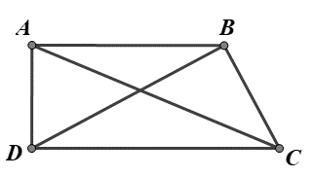

a) Ta có , suy ra tam giác ABD vuông tại A (Pitago đảo)

b) Ta có (Pitago)



c) 

**Bài 7:** Vẽ 

Xét ABH và ACE có chung .

Suy ra 

(1)

Xét  và  có (so le trong) 

Suy ra   (2)

Cộng vế theo vế (1) và (2) ta được:

